CAPODANNO IN CROAZIA
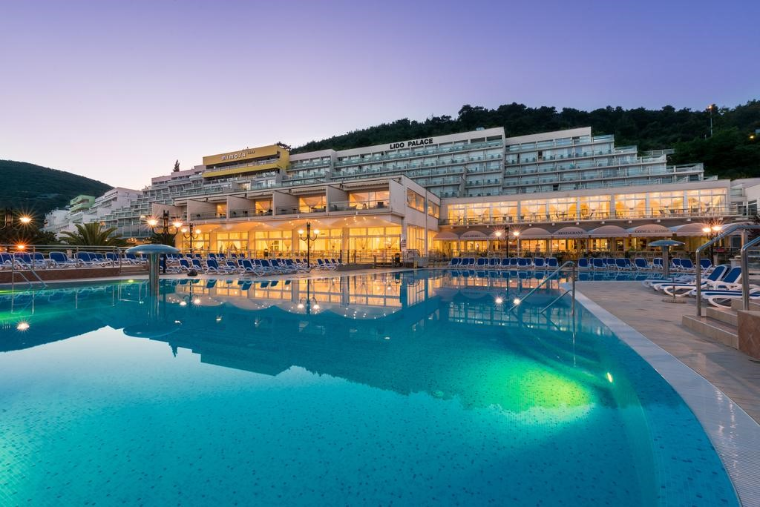In Croazia per l’ingresso è richiesta la carta d’identità valida per l’estero
Hotel Complesso dei Fiori **** a Rabac

(direttamente sul mare con piscina coperta)

(5 Giorni – 4 notti)

QUOTA INDIVIDUALE € 525,00

Acconto Euro 160,00

Saldo Entro il 29/11/2022

Supplemento Camera singola vista monte € 145

ORGANIZZAZIONE TECNICA: MAREANDO-JOB VIAGGI
Sede di Novara tel. 0321/6751042-6751054- fax 0321-6751041 etsi@cislnovara.it

1° giorno - 29 dicembre 2022: Partenza / Rabac
Appuntamento dei partecipanti nella prima mattinata nel luogo convenuto e partenza in bus gran turismo per Rabac, con soste lungo il percorso. Situata a metà della costa orientale dell’Istria, a circa 95 Km. dal confine, in fondo alla bella baia di Maslinica, Rabac conserva inalterata l’atmosfera dell’antico borgo di pescatori. L’invidiabile posizione di questa località, contornata da bellissime spiagge di ghiaia intervallate da pinete e scogliere, ha reso Rabac una delle mete turistiche maggiormente richieste. Arrivo, sistemazione al “Complesso dei Fiori” e pranzo. Nel pomeriggio tempo a disposizione per relax, per un bagno in una delle piscine coperte, per una bella passeggiata sul lungomare. Cena e pernottamento in hotel. In serata Orchestra con musica dal vivo.

2° giorno - 30 dicembre 2022: Pula
Prima colazione in Hotel. In mattinata visita con guida di Pola: sviluppata all’imbocco d’una baia larga quasi 2 Km ed è non solo un importante centro turistico ma anche economico e culturale. È la città più importante dell’Istria; è sorta circa tremila anni fa su sette colli e fonde bene l’antico col moderno. Conserva numerosi monumenti di valore storico: l’Arena (anfiteatro in pietra bianca d’Istria fatto costruire dall’imperatore Vespasiano), l’Arco dei Sergi, il Tempio d’Augusto, ecc. Nella sua storia hanno lasciato la propria impronta i Romani, gli Ostrogoti, i Bizantini, i Veneziani, i Francesi, gli Austriaci, gli Italiani e gli Slavi. Rientro in Hotel per il pranzo. Pomeriggio libero per relax, bagni in piscina e magnifiche passeggiate lungomare. Cene e Orchestra con musica dal vivo.

3° giorno - 31 dicembre 2022: Rovigno / cenone e veglione di Capodanno
Prima colazione in Hotel e partenza in pullman per la visita guidata del centro storico di Rovigno. Incantevole città croata sorta su di un'isola collegata alla terraferma solo nel XVIII secolo con un colossale interramento. Città dalle grandi suggestioni, con palazzi barocchi che ricordano Venezia, dai colori tenui e dalle vie che si inerpicano sul mare.. Passeggeremo per le viette della Città Vecchia con i caratteristici camini e scorci di paesaggio magnifici fino ad arrivare alla Chiesa di Santa Eufemia, protettrice della città che domina il promontorio.
Rientro in Hotel per il pranzo. Pomeriggio libero per relax, bagni in piscina, passeggiate e per i preparativi al Cenone e Veglione di Capodanno, con intrattenimenti e orchestra con musica dal vivo sino alle prime ore del mattino.

4° giorno - 1 gennaio 2023: degustazione e visita agriturismo
Trattamento di pensione completa in hotel. Mattinata a disposizione. Nel pomeriggio visita con guida a ad una cantina locale con degustazione di vini e assaggi di prodotti tipici locali. In serata Orchestra con musica dal vivo.

5° giorno - 2 gennaio 2023: Rabac / rientro
Prima colazione e mattinata libera per passeggiate lungomare. Pranzo in hotel.
Nel primo pomeriggio partenza in bus gran turismo per le località di partenza. Arrivo in tarda serata e fine del viaggio.

LA QUOTA COMPRENDE:Quota minimo 45 pax - Viaggio in pullman Gran Turismo; sistemazione presso il Complesso dei Fiori **** a Rabac in camere doppie con servizi privati; trattamento di pensione completa dal pranzo del primo giorno al pranzo dell’ultimo con bevande ai pasti; Cenone e veglione di Capodanno; visite come da programma con guida; assicurazione medico, bagaglio e pandemia Covid (anche in caso di quarantena).

LA QUOTA NON COMPRENDE: tassa di soggiorno da pagare in Hotel; assicurazione annullamento viaggio facoltativa € 35,00 a persona da richiedere obbligatoriamente al momento della prenotazione mance e facchinaggi, ingressi in generale, extra di natura personale; Tutto quanto non espressamente menzionato alla voce “la quota comprende”.

Attenzione partenza al mattino molto presto e rientro in tarda serata

